Vooraf te doen
De website van Nieuwsbegrip is vernieuwd! Uiteraard kunt u nog steeds de vertrouwde lessen downloaden via de website. Het inlogproces is echter iets gewijzigd, dus alvorens u aan de slag kunt zijn enkele stappen nodig:

- U gaat voortaan inloggen met het e-mailadres dat bekend is bij de uitgever van Nieuwsbegrip. Zorg ervoor dat u het juiste e-mailadres bij de hand hebt. Weet u dit e-mailadres niet meer? Stuur dan een e-mail naar nieuwsbegrip@vanin.be met vermelding van uw schoolnaam, plaats en naam van de contactpersoon/beheerder van uw school.
- Ook leerkrachten loggen voortaan in met hun e-mailadres. Deze gegevens zijn ons echter nog niet bekend. Het is daarom belangrijk dat u als Nieuwsbegripbeheerder de e-mailadressen van de collega’s die met Nieuwsbegrip gaan werken, verzamelt. U kunt maximaal 15 collega’s uitnodigen voor een account van Nieuwsbegrip.

Eerste keer inloggen als Nieuwsbegripbeheerder
- Om als beheerder in te loggen gaat u naar de website www.nieuwsbegrip.be.
- U klikt rechts boven op de knop Inloggen.
- Vervolgens komt u op de inlogpagina. De eerste keer vraagt u nieuwe inloggegevens aan. Dit doet u door te klikken op Klik dan hier om nieuwe inloggegevens aan te vragen.
- U voert het e-mailadres in dat bekend is bij de uitgever van Nieuwsbegrip en klikt op verzenden. U krijgt dan een e-mail waarmee u uw wachtwoord kunt instellen.
- U kunt nu inloggen op www.nieuwsbegrip.be. U logt voortaan in met het e-mailadres, dus niet meer met de gebruikersnaam.

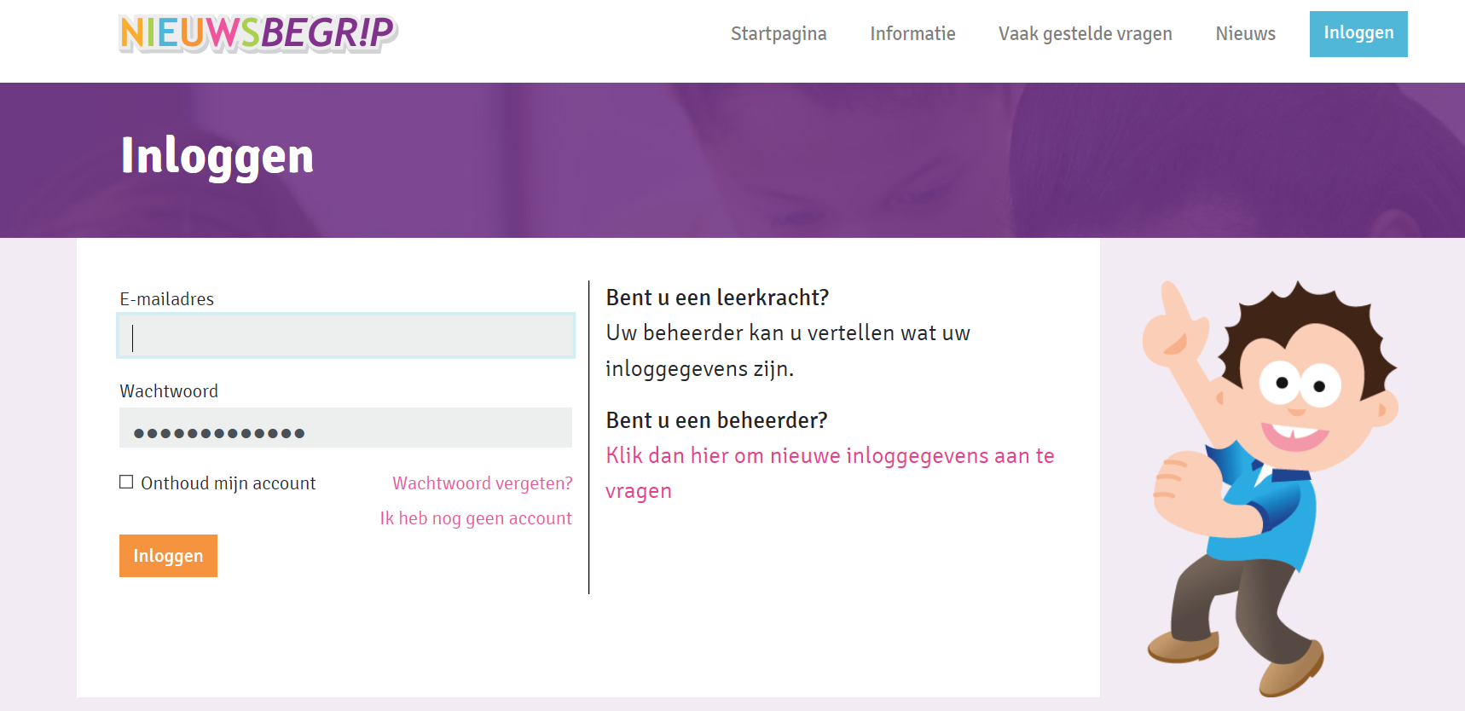

Wijzigen van uw gegevens
Na het inloggen als Nieuwsbegripbeheerder kunt u via het icoon rechtsboven (het poppetje) het volgende menu uitklappen:

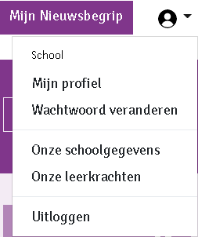

Mijn profiel: beheer hier uw eigen account.
Schoolnaam

Wachtwoord veranderen: het wachtwoord van uw eigen account wijzigen.

Onze schoolgegevens: gegevens van de school die u hier ook kunt aanpassen.

Onze leerkrachten: gegevens van de leerkrachten. U kunt hier leerkrachten uitnodigen, inzien en aanpassen. Voor meer detail, kijk op de volgende pagina.

Uitloggen

Onze schoolgegevens
Met de knop Wijzigen, kunt u als beheerder van Nieuwsbegrip uw schoolgegevens aanpassen.
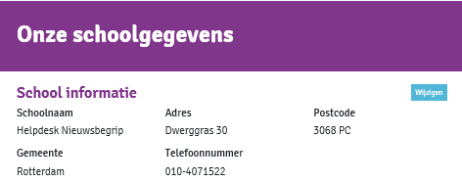

Onze leerkrachten
Als beheerder maakt u een leerkrachtenaccount aan door een e-mailadres op te geven. Als u klikt op de knop Uitnodigen, dan wordt naar dat e-mailadres een mail gestuurd waarin de leerkracht uitgenodigd wordt om zijn of haar account te activeren. Daarna beheert de leerkracht zijn eigen account. U kunt maximaal 15 leerkrachten aanmaken voor uw schoollicentie.

leerkrachten uitnodigen:

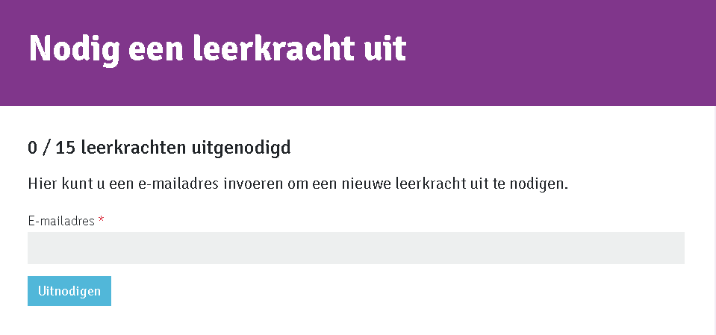

Overzicht leerkrachten
In het overzicht leerkrachten ziet u welke leerkrachten u toegevoegd heeft. Is het bolletje links nog oranje, dan heeft de leerkracht nog niet gereageerd op zijn activatiemail. Eventueel kunt u een herinnering sturen. Is het groen, dan heeft de leerkracht een account.

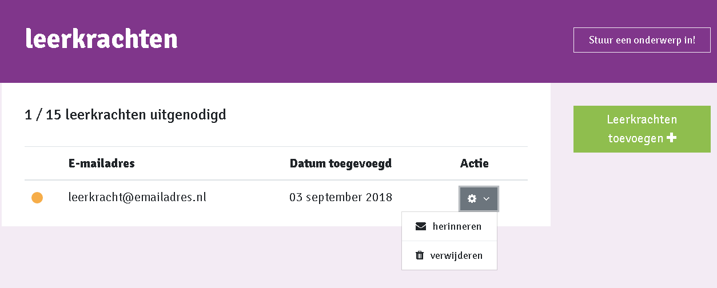

Nieuwsbegripomgeving
Bent u klaar met het beheer en wilt u naar de lesmaterialen van Nieuwsbegrip, klik dan op ‘Mijn Nieuwsbegrip’ (rechts boven).
